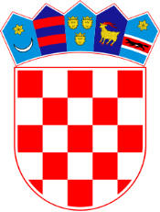

REPUBLIKA HRVATSKA

Općinski sud u Rijeci

Ured predsjednika

Posl.br.: 7 Su-658/2021-6

U Rijeci, 04. lipnja 2021.

POPIS KANDIDATA PRIJAVLJENIH NA JAVNI NATJEČAJ

KOJI ISPUNJAVAJU FORMALNE UVJETE

Na javni natječaj objavljen dana 21. svibnja 2021. godine u Narodnim novinama (NN *22*/21) za popunu jednog (1) radnog mjesta sudski dostavljač na neodređeno vrijeme, u Općinskom sudu u Rijeci, prijavili su se sljedeći kandidati koji ispunjavaju formalne uvjete i čije su prijave zajedno sa dokumentacijom potpune:

1. D.B., 1969., Rijeka
2. D.P., 1975., Rijeka
3. Đ.S., 1975., Rijeka
4. M.L., 1973., Čavle
5. M.M., 1983., Njivice
6. M.P., 1984., Bakar
7. M.T., 1968., Rijeka
8. R.F., 1984., Rijeka
9. S.A.F., 1974., Rijeka
10. T.Š., 1967., Rijeka
11. V.Š., 1980., Rijeka
12. Z.P., 1979., Rijeka

OPĆINSKI SUD U RIJECI